依法执业自查系统九步简易操作说明

（适用于只有一个人的机构）

第一步 登录系统，设置账号角色
在浏览器中输入：http://bjlbs.bjtca.org.cn/ylfj
输入登录账号、密码、验证码点击登录后，在系统维护》用户管理菜单中就行修改。
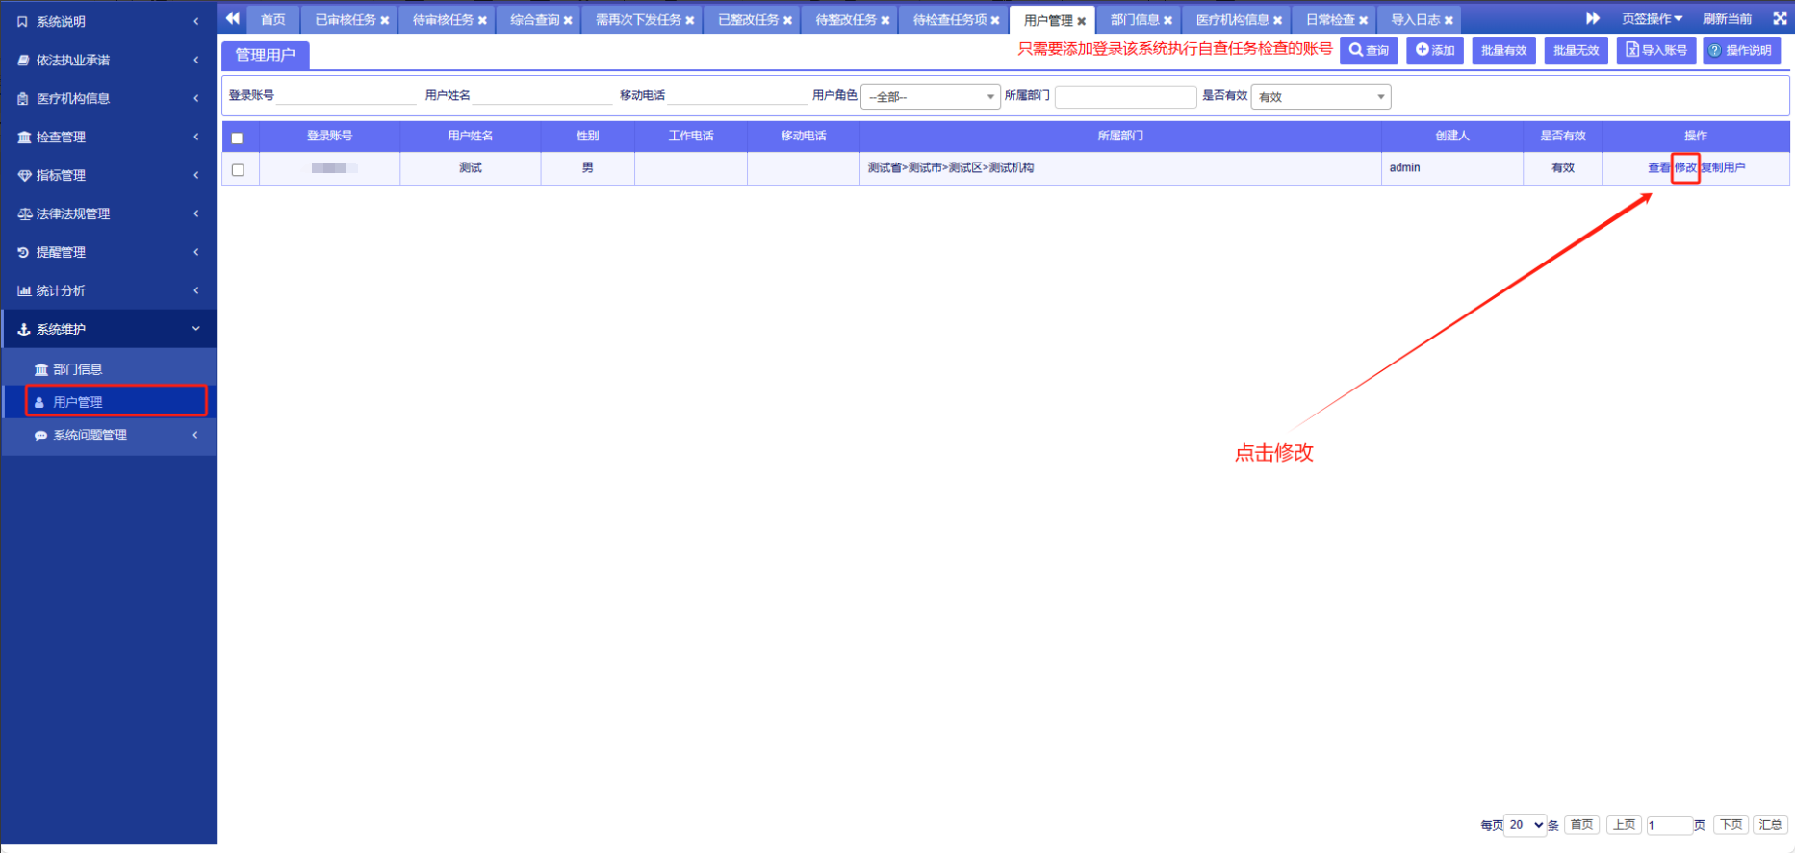
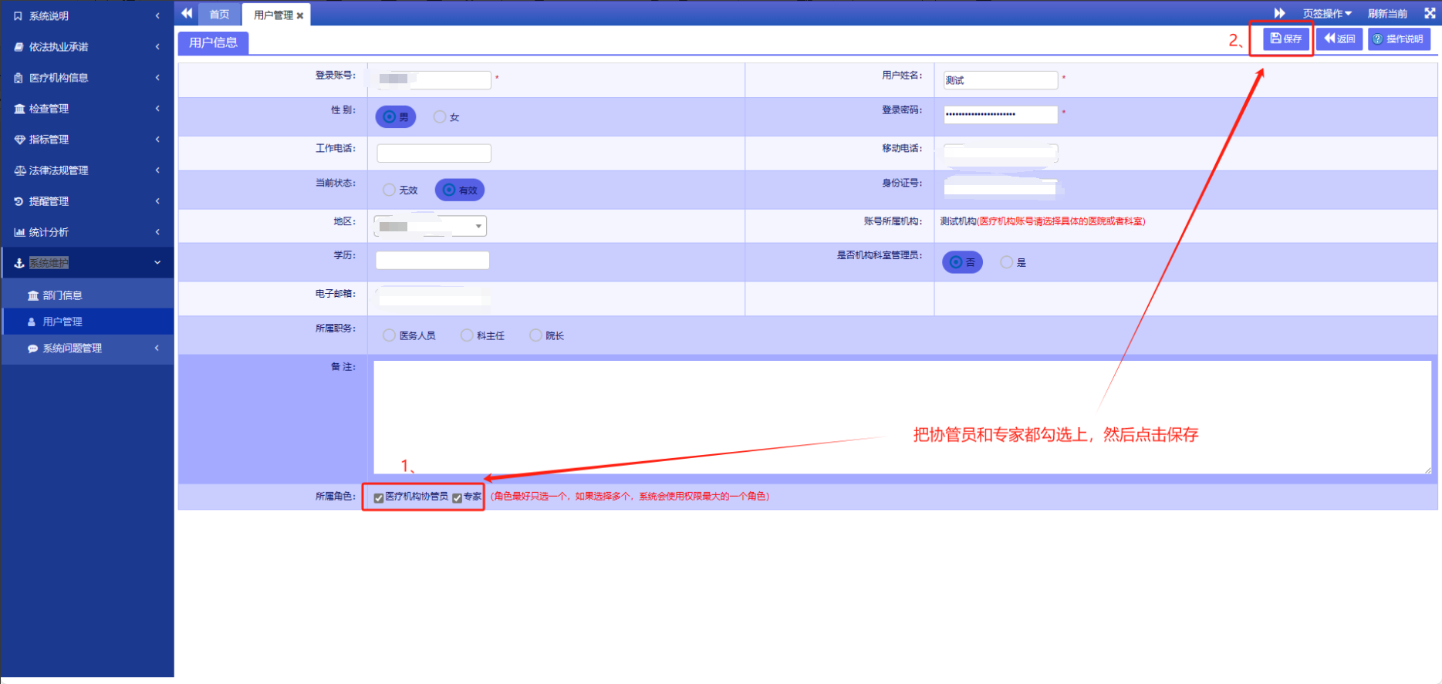

第二步 添加专家分组
注：执行该步骤前先退出重新登录一下！！！！
1、操作步骤见如下两张图片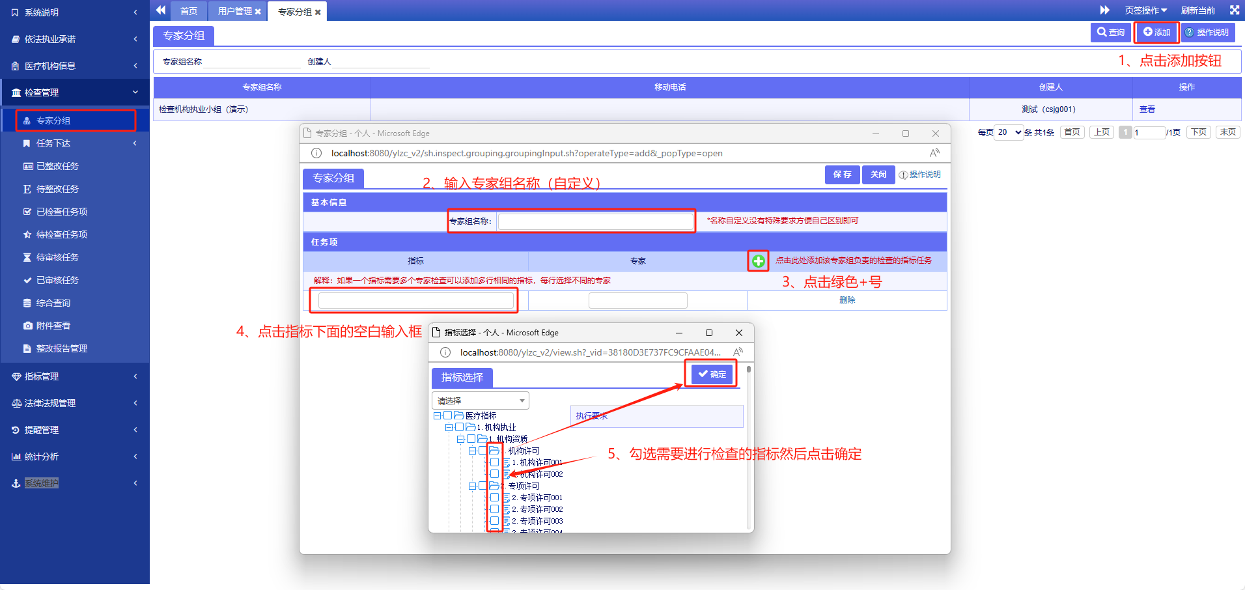

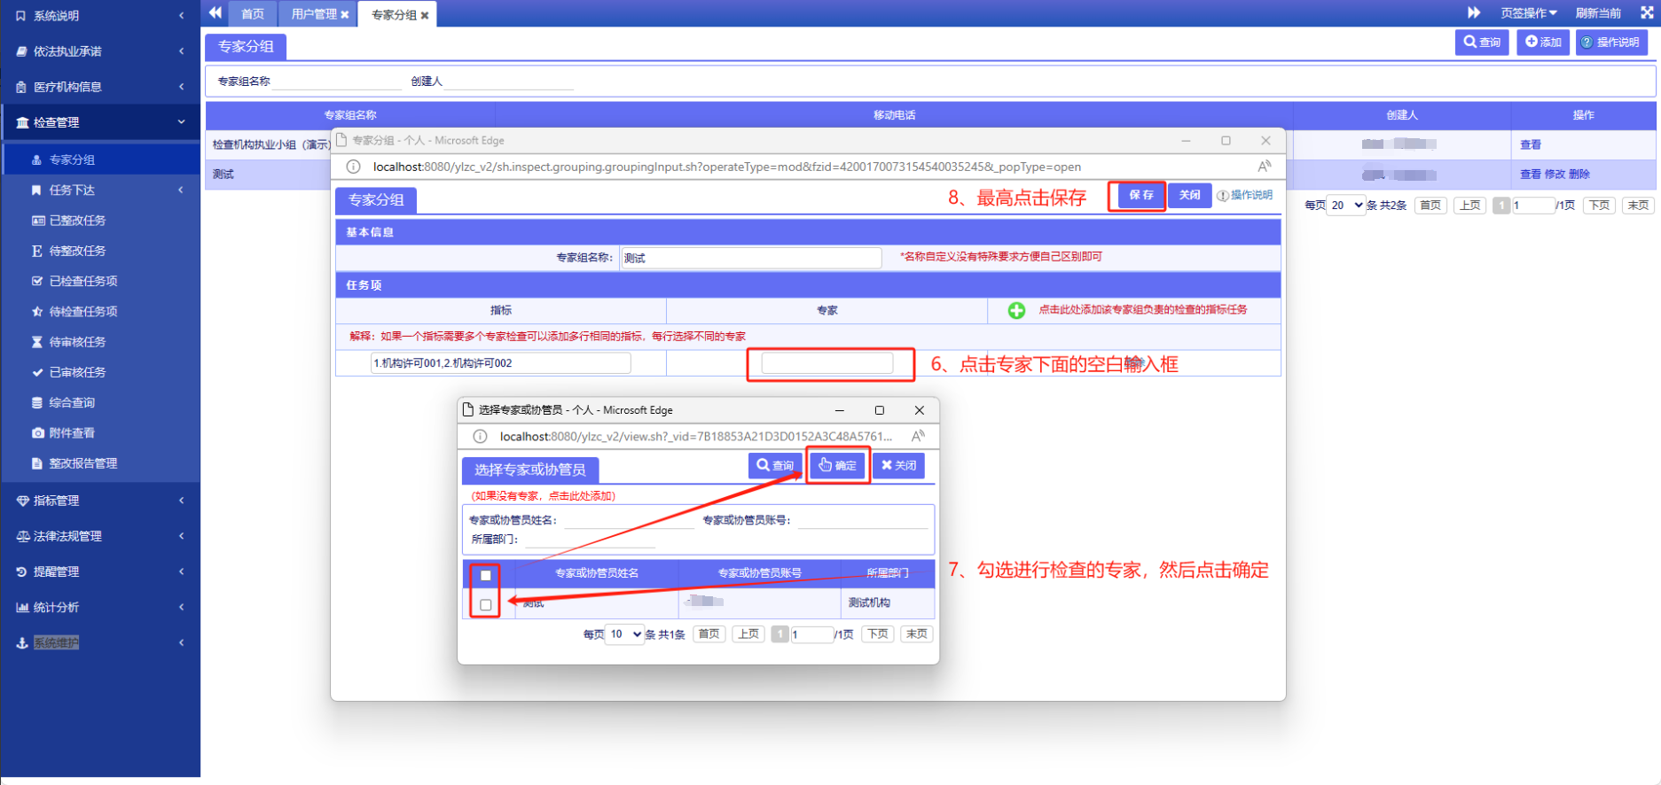
- 保存成功后就可以查询到创建的专家分组【依法执业检查组】

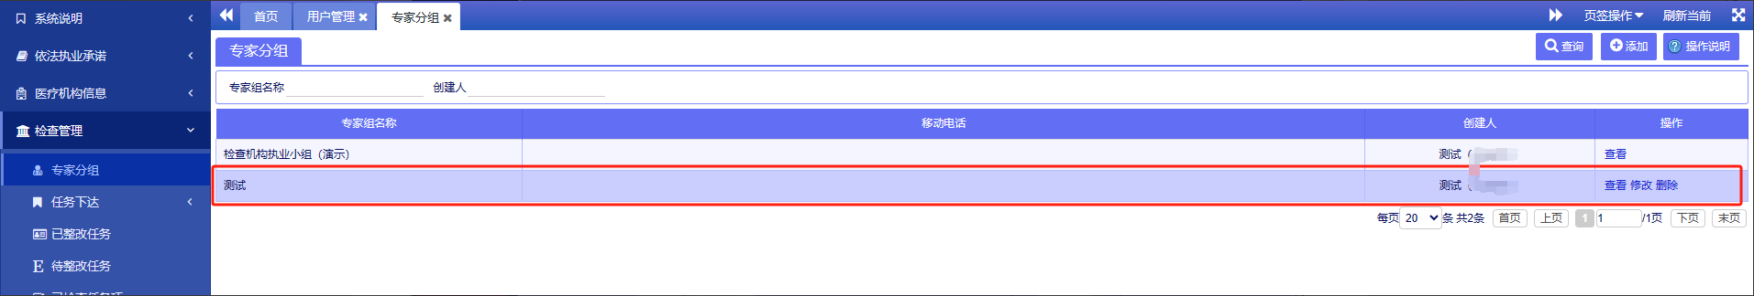

第三步 下发任务
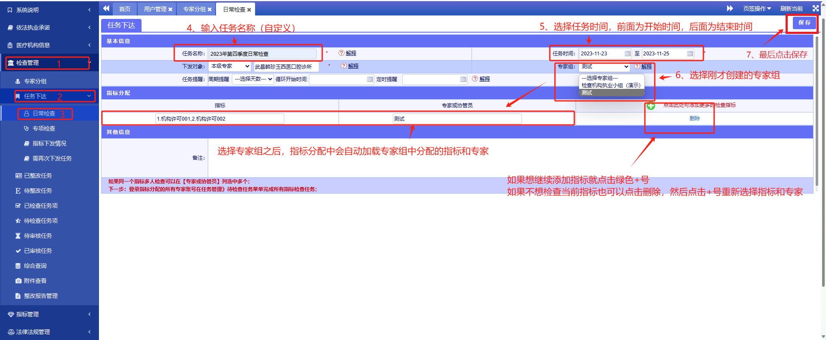

第四步 检查任务
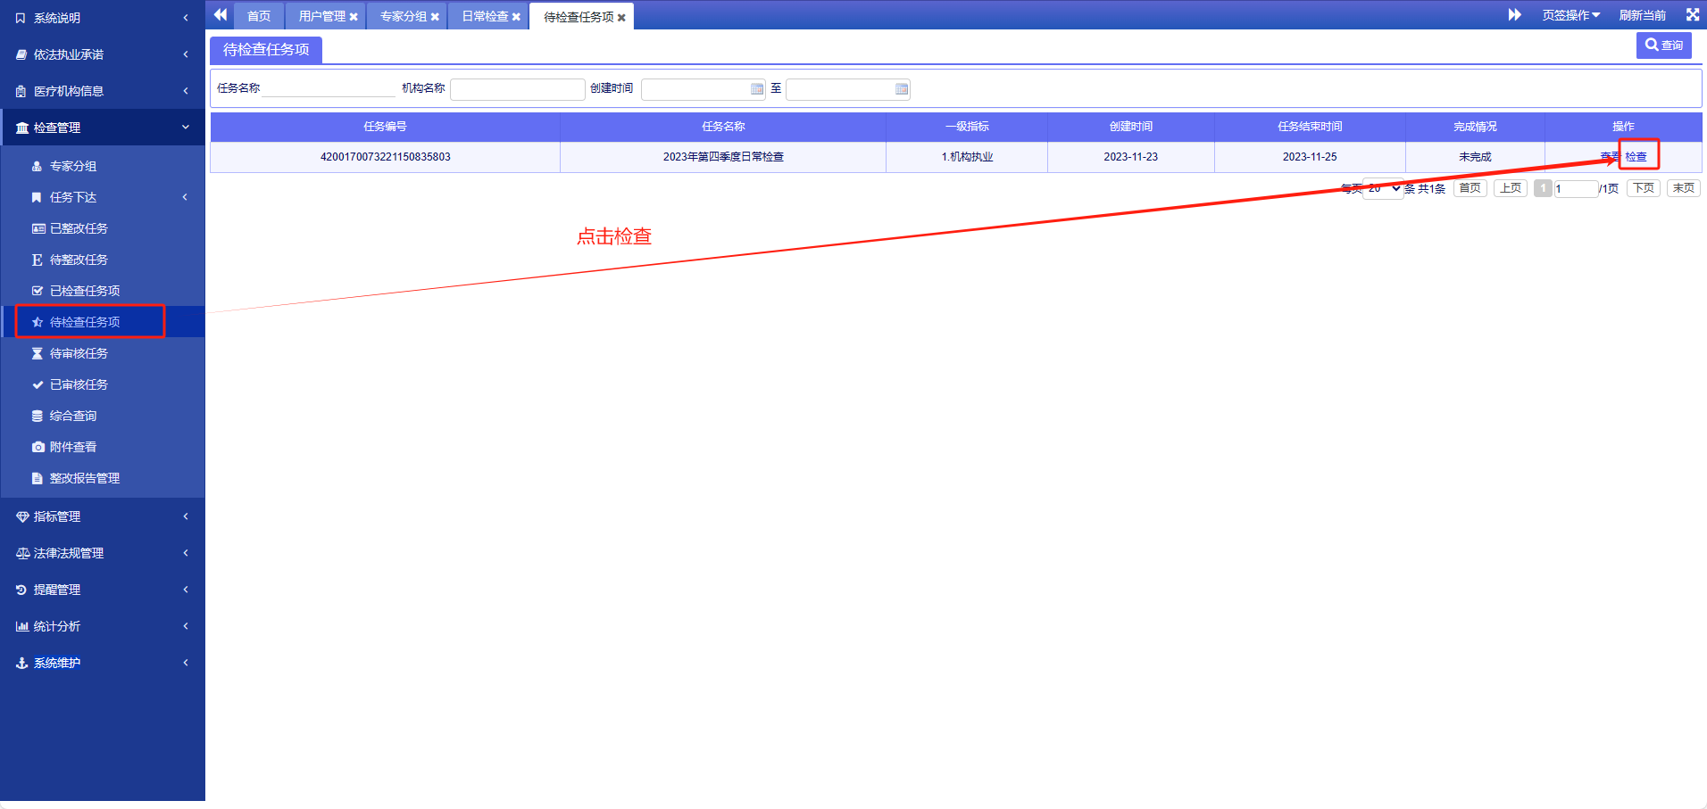
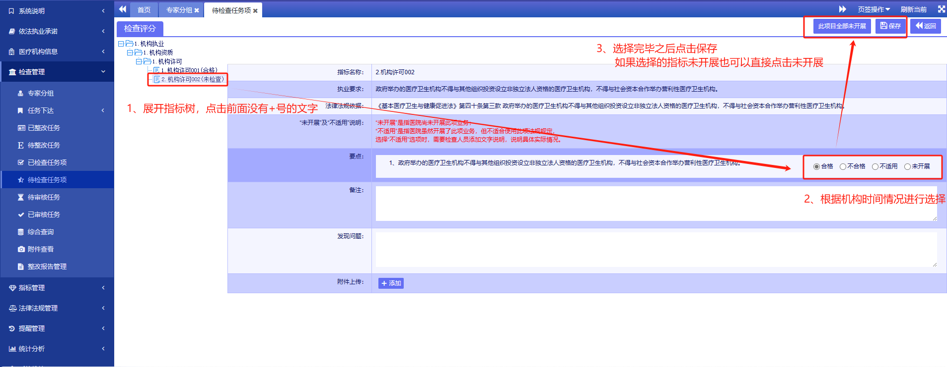

第五步 审核任务
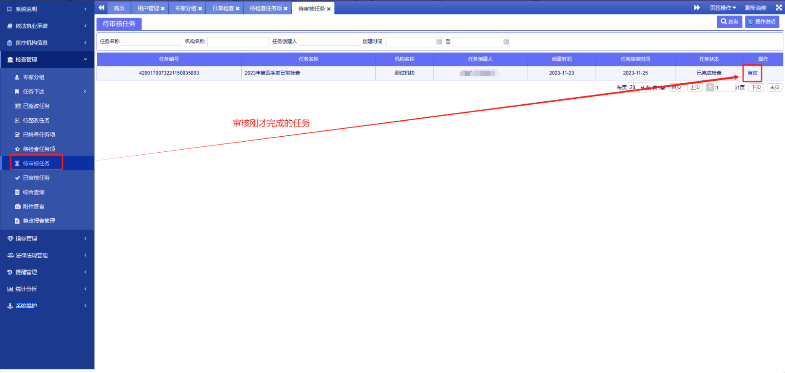
如果没有审核的任务，请回到第四步点击查询按钮，确认是否还有没有检查完成任务。
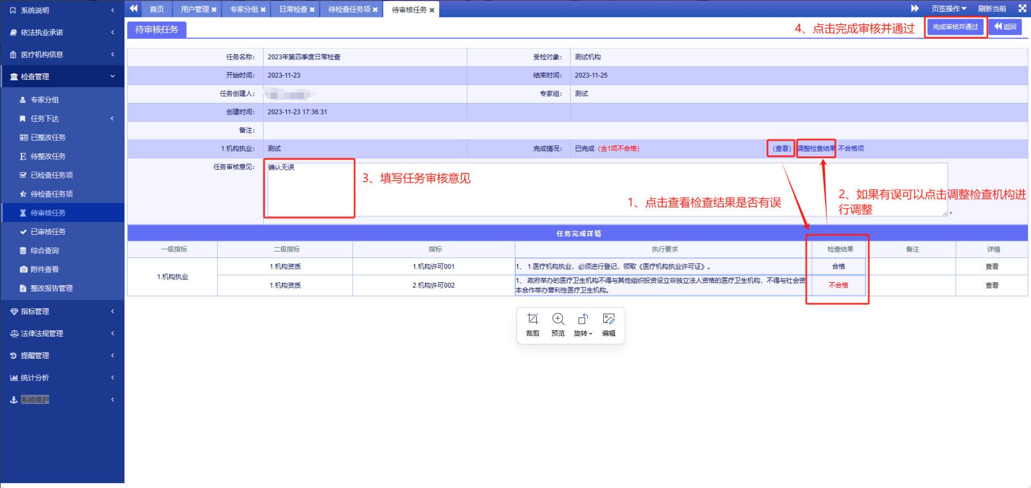

第六步 生成报告上传报告
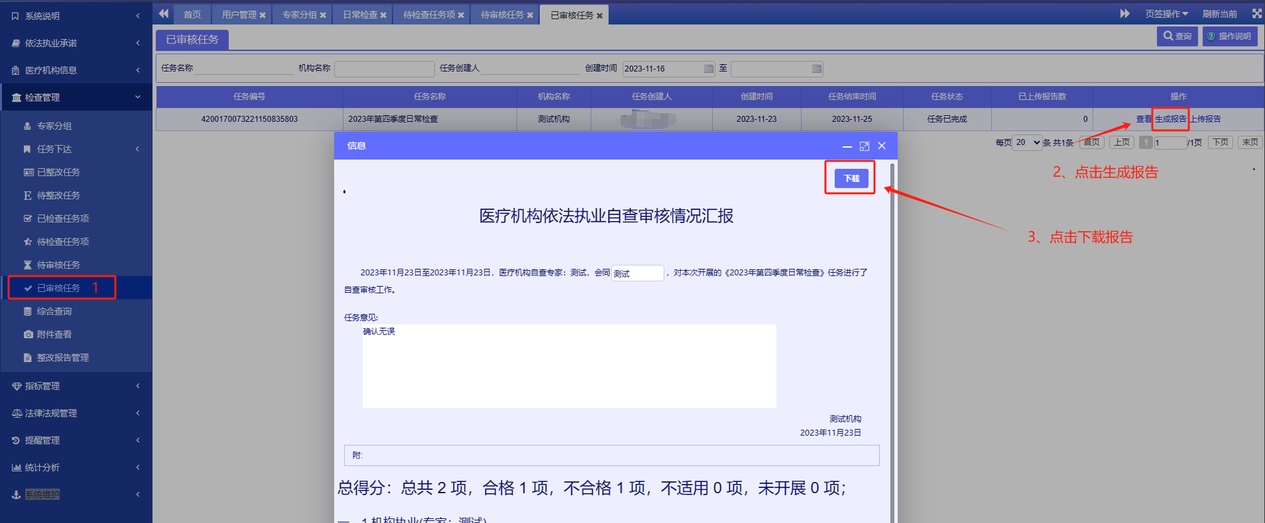
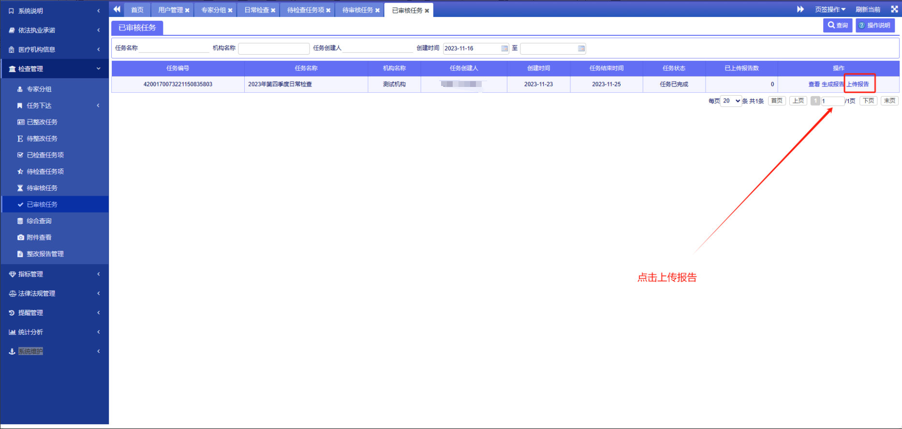
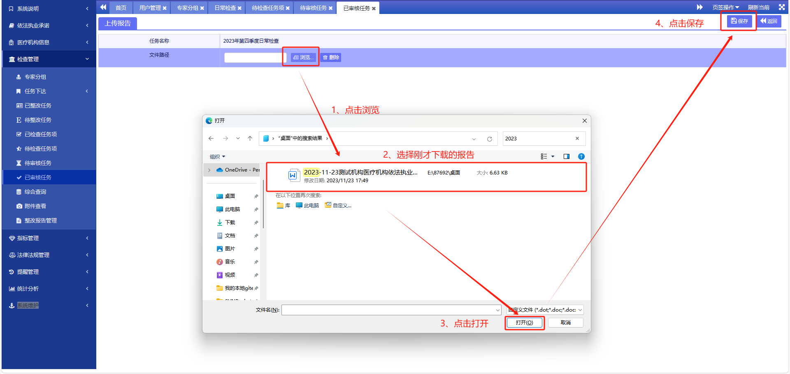

第七步 整改任务处理
审核任务时候有不合格指标的才会操作这一步
在“需再次下发任务”菜单中对不合格的指标任务，进行指派相应的专家进行整改情况的上报。
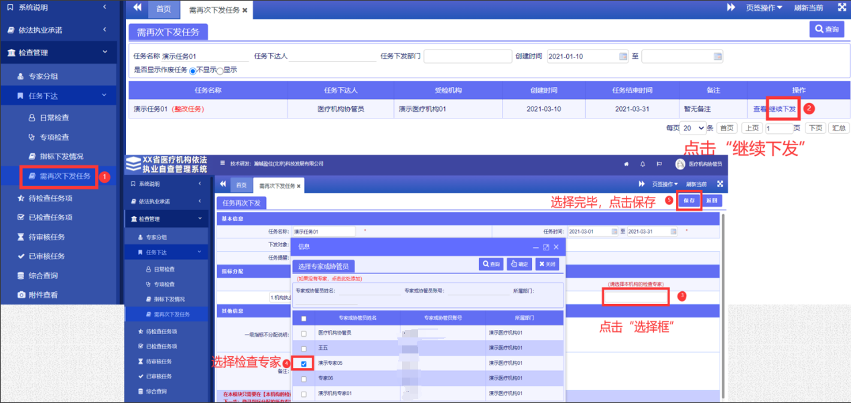

第八步 填写整改情况（专家）
收任务的“专家”登录系统在“待整改任务”菜单中填写整改情况，如果还未完成整改可以填写整改进度，并点击【整改跟进】按钮，如果已经完成整改就点击【整改完成】按钮
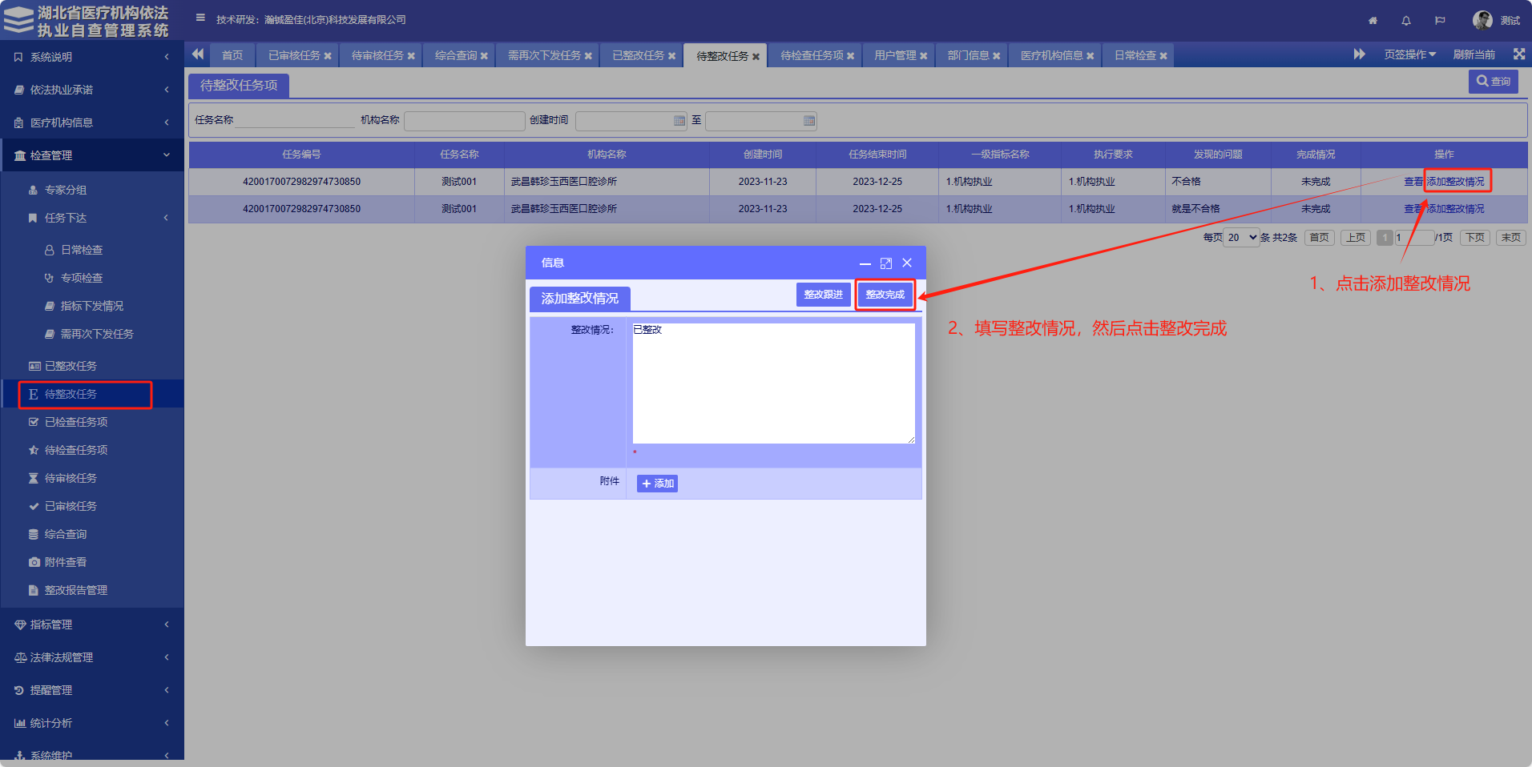

第九步 分配已整改任务（需要第八步点击整改完成）
“协管员”在该菜单继续对已完成整改的任务进行分配给相应的专家复查整改项目。
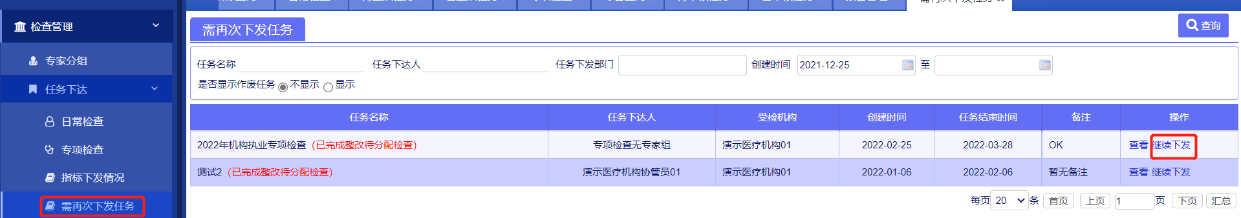
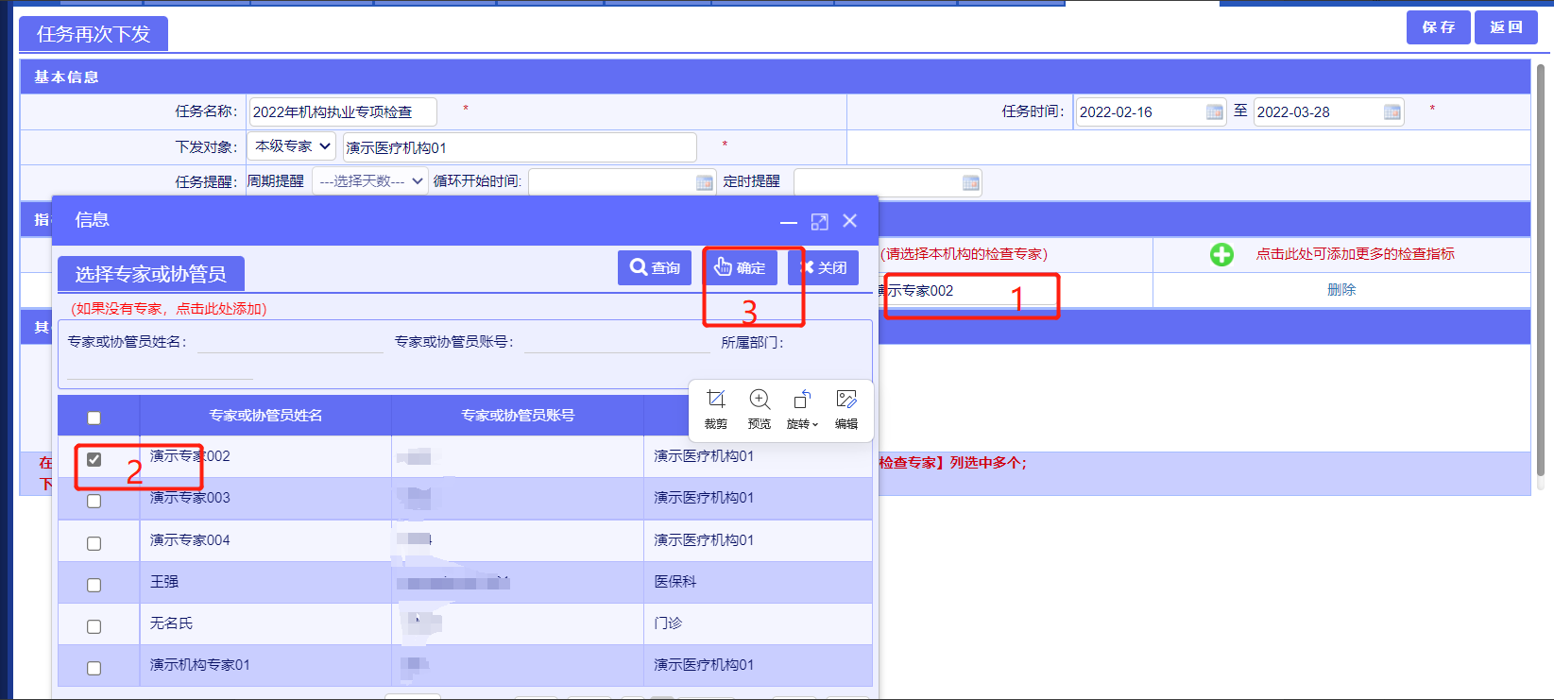
然后在按第四步、第五步、第六步操作

